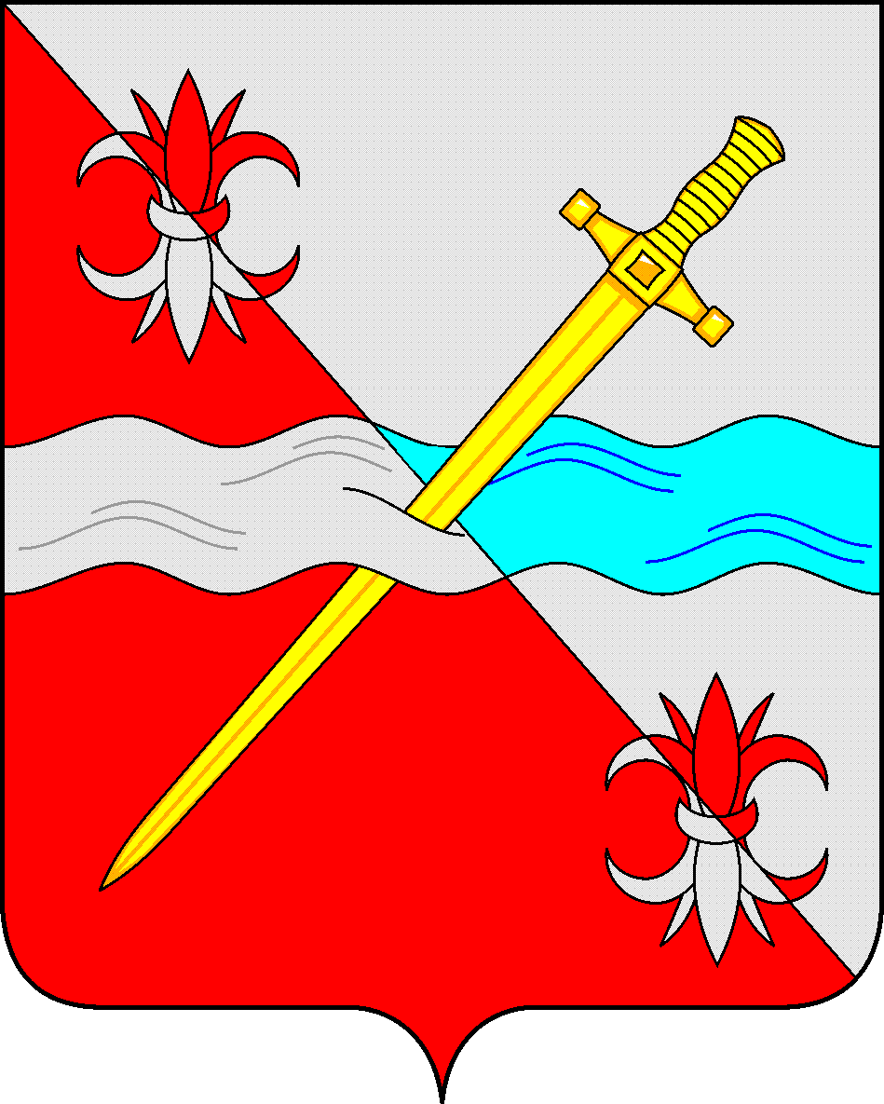

СОВЕТ
депутатов Советского городского округа
Ставропольского края

РЕШЕНИЕ

20 ноября 2018 г. № 203
г. Зеленокумск

О признании утратившими силу ранее принятых решений представительных органов Советского муниципального района Ставропольского края

В соответствии со статьей 6 Закона Ставропольского края от 14 апреля 2017 г. № 37-кз «О преобразовании муниципальных образований, входящих в состав Советского муниципального района Ставропольского края, и об организации местного самоуправления на территории Советского района Ставропольского края», руководствуясь ст. 33 Устава Советского городского округа Ставропольского края, решением Совета депутатов Советского городского округа Ставропольского края от 26 сентября 2017 г. № 12 «О вопросах правопреемства», Совет депутатов Советского городского округа Ставропольского края

РЕШИЛ:

- Признать утратившими силу:
решение Совета депутатов города Зеленокумска Советского района Ставропольского края от 30 марта 2009 г. № 546 «О стоимости услуг, предоставляемых согласно гарантированному перечню услуг по погребению на территории муниципального образования г. Зеленокумска»;
решение Совета депутатов города Зеленокумска Советского района Ставропольского края от 22 мая 2017 г. № 172 «О стоимости услуг по погребению, предоставляемых согласно гарантированному перечню услуг по погребению, на территории муниципального образования города Зеленокумска Советского района Ставропольского края»;
решение Совета депутатов Восточного сельсовета Советского района Ставропольского края от 04 марта 2013 г. № 9 «Об утверждении стоимости гарантированных услуг по погребению»;
решение Совета депутатов Восточного сельсовета Советского района Ставропольского края от 03 марта 2017 г. № 8 «О признании утратившим силу пункта 1 решения Совета депутатов муниципального образования Восточного сельсовета Советского района Ставропольского края от 04 марта 2013 года № 9 «Об утверждении стоимости гарантированных услуг по погребению»;
решение Совета депутатов села Горькая Балка Советского района Ставропольского края от 18 мая 2009 г. № 267 «О стоимости услуг, предоставляемых согласно гарантированному перечню услуг по погребению на территории муниципального образования села Горькая Балка»;
решение Совета депутатов села Горькая Балка Советского района Ставропольского края от 18 июня 2010 г. № 307 «О стоимости услуг, предоставляемых согласно гарантированному перечню услуг по погребению на территории муниципального образования села Горькая Балка»;
решение Совета депутатов села Горькая Балка Советского района Ставропольского края от 26 апреля 2013 г. № 108 «Об утверждении стоимости услуг, предоставляемых согласно гарантированному перечню услуг по погребению на территории муниципального образования села Горькая Балка Советского района Ставропольского края»;
решение Совета депутатов Нинского сельсовета Советского района Ставропольского края от 16 июня 2009 г. № 25 «Об утверждении стоимости гарантированных услуг по погребению»;
решение Совета депутатов Нинского сельсовета Советского района Ставропольского края от 14 мая 2015 г. № 8 «О стоимости услуг по погребению, предоставляемых согласно гарантированному перечню услуг по погребению на территории муниципального образования Нинского сельсовета»;
решение Совета депутатов села Отказного Советского района Ставропольского края от 12 мая 2010 г. № 391 «О стоимости услуг, предоставляемых согласно гарантированному перечню услуг по погребению на территории муниципального образования села Отказного»;
решение Совета депутатов села Отказного Советского района Ставропольского края от 16 июля 2010 г. № 411 «О внесении изменений в решение Совета депутатов муниципального образования с. Отказного № 391 от 12.05.2010г. «О стоимости услуг, предоставляемых согласно гарантированному перечню услуг по погребению на территории муниципального образования села Отказного»;
решение Совета депутатов села Отказного Советского района Ставропольского края от 07 сентября 2015 г. № 242 «Об утверждении стоимости гарантированных услуг по погребению на территории муниципального образования села Отказного Советского района Ставропольского края»;
решение Совета депутатов Правокумского сельсовета Советского района Ставропольского края от 02 февраля 2009 г. № 8 «О стоимости услуг, предоставляемых согласно гарантированному перечню услуг по погребению на территории муниципального образования Правокумского сельсовета»;
решение Совета депутатов Солдато-Александровского сельсовета Советского района Ставропольского края от 10 февраля 2009 г. № 10 «О стоимости услуг по погребению на территории муниципального образования Солдато-Александровского сельсовета»;
решение Совета депутатов Правокумского сельсовета Советского района Ставропольского края от 25 марта 2009 г. № 20 «О внесении дополнений в решение № 8 от 2 февраля 2009г. «О стоимости услуг, предоставляемых согласно гарантированному перечню услуг по погребению на территории муниципального образования Правокумского сельсовета»;
решение Совета депутатов Правокумского сельсовета Советского района Ставропольского края от 22 мая 2009 г. № 28 «О внесении изменений в решение Совета депутатов муниципального образования Правокумского сельсовета от 2 февраля 2009 г. № 8»;
решение Совета депутатов Правокумского сельсовета Советского района Ставропольского края от 07 августа 2009 г. № 42 «Об исключении п.п. 2, 3 из решения Совета депутатов муниципального образования Правокумского сельсовета от 2 февраля 2009г. «О стоимости услуг, предоставляемых согласно гарантированному перечню услуг по погребению на территории муниципального образования Правокумского сельсовета»;
решение Совета депутатов Правокумского сельсовета Советского района Ставропольского края от 28 марта 2013 г. № 11 «Об утверждении стоимости услуг, предоставляемых согласно гарантированному перечню услуг по погребению на территории муниципального образования Правокумского сельсовета Советского района Ставропольского края»;
решение Совета депутатов Солдато-Александровского сельсовета Советского района Ставропольского края от 04 сентября 2008 г. № 45 «Об утверждении стоимости гарантированных услуг на погребение по муниципальному образованию Солдато-Александровского сельсовета»;
решение Совета депутатов Солдато-Александровского сельсовета Советского района Ставропольского края от 27 января 2009 г. № 3 «О внесении изменений в решение Совета депутатов муниципального образования Солдато-Александровского сельсовета от 04.09.2008 года № 45 «Об утверждении стоимости гарантированных услуг на погребение по муниципальному образованию Солдато-Александровского сельсовета»;
решение Совета депутатов Солдато-Александровского сельсовета Советского района Ставропольского края от 22 марта 2013 г. № 22 «Об утверждении стоимости гарантированных услуг по погребению на территории муниципального образования Солдато-Александровского сельсовета»;
решение Совета депутатов Солдато-Александровского сельсовета Советского района Ставропольского края от 19 мая 2015 г. № 17 «О признании утратившим силу пункта 1 решения Совета депутатов муниципального образования Солдато-Александровского сельсовета Советского района от 22.03.2013 года № 22 «Об утверждении гарантированных услуг по погребению на территории муниципального образования Солдато-Александровского сельсовета».
решение Совета депутатов Солдато-Александровского сельсовета Советского района Ставропольского края от 11 ноября 2013 г. № 67 «Об утверждении норм нагрузки на пастбища на территории муниципального образования Солдато-Александровского сельсовета Советского района Ставропольского края».
решение Совета депутатов города Зеленокумска Советского района Ставропольского края от 19.11.2013 № 439 « О внесении изменения в решение Совета депутатов муниципального образования города Зеленокумска Советского района Ставропольского края от 28 августа 2012 г. № 311 «О земельном налоге»
решение Совет депутатов города Зеленокумска Советского района Ставропольского края от 24.11.2014 № 561« О внесении изменений в решение Совета депутатов муниципального образования города Зеленокумска Советского района Ставропольского края от 28 августа 2012 г. № 311 «О земельном налоге»
решение Совета депутатов города Зеленокумска Советского района Ставропольского края от 23.04.2015 № 616 «О внесении изменений в решение Совета депутатов муниципального образования города Зеленокумска Советского района Ставропольского края от 28 августа 2012 г. № 311 «О земельном налоге»
решение Совета депутатов города Зеленокумска Советского района Ставропольского края от 12.09.2015 № 667 «О внесении изменений в решение Совета депутатов муниципального образования города Зеленокумска Советского района Ставропольского края от 28 августа 2012 г. № 311 «О земельном налоге»
решение Совета депутатов города Зеленокумска Советского района Ставропольского края от 21.12.2015 № 48 «О внесении изменений в решение Совета депутатов муниципального образования города Зеленокумска Советского района Ставропольского края от 28 августа 2012 г № 311 «О земельном налоге»
решение Совета депутатов города Зеленокумска Советского района Ставропольского края от 24.05.2016 № 76 «О внесении изменений в решение Совета депутатов муниципального образования города Зеленокумска Советского района Ставропольского края от 28 августа 2012 г № 311 «О земельном налоге»
решение Совета депутатов села Горькая Балка Советского района Ставропольского края от 27.10.2016 № 23 «О внесении изменений в решение Совета депутатов муниципального образования села Горькая Балка Советского района Ставропольского края № 121 от 28.10.2013г. «О земельном налоге на территории муниципального образования села Горькая Балка Советского района Ставропольского края»
решение Совета депутатов города Зеленокумска Советского района Ставропольского края от 25.11.2016 № 120 «О внесении изменения в решение совета депутатов муниципального образования города Зеленокумска Советского района Ставропольского края от 28 августа 2012 г № 311 «О земельном налоге на территории муниципального образования города Зеленокумска Советского района Ставропольского края»
2. Обнародовать настоящее решение в форме размещения на официальном Интернет-Портале Советского городского округа Ставропольского края на странице Совета депутатов Советского городского округа Ставропольского края в разделе «Официальное обнародование муниципальных нормативных правовых актов» и в муниципальных библиотеках.
3. Настоящее решение вступает в силу со дня его официального обнародования на официальном Интернет-Портале Советского городского округа Ставропольского края на странице Совета депутатов Советского городского округа Ставропольского края в разделе «Официальное обнародование муниципальных нормативных правовых актов».

Глава Советского
городского округа
Ставропольского края С.Н. Воронков

Председатель Совета депутатов
Советского городского округа
Ставропольского края В.П. Немов

